Лабораторная работа №1
Кузьмин Олег
Уровень 1
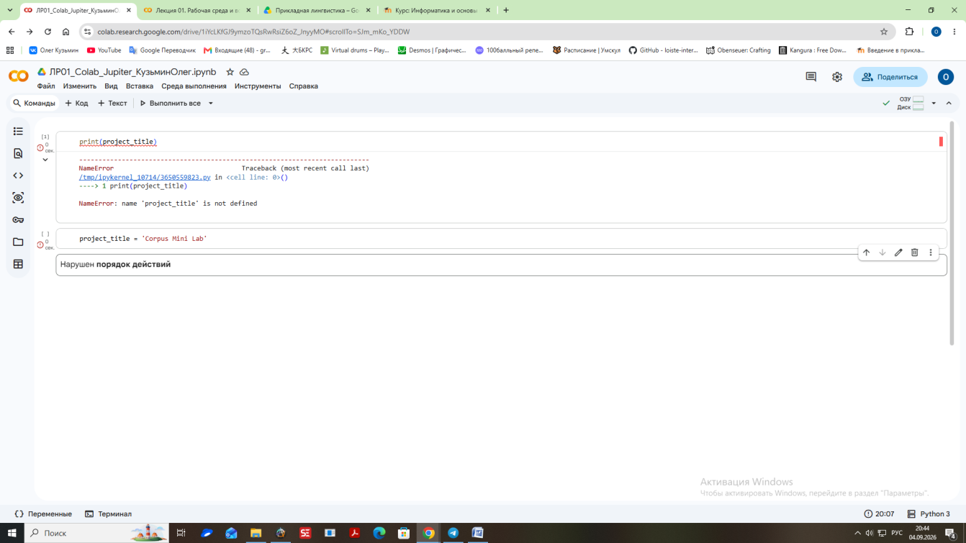
Ошибка в том, что задана команда вывести значение новой переменной без каких-либо сведений об этой переменной. Дальнейшее указание значения подразумевает, что параметр переменной (заданной в начале) изменился, но изначально никакого параметра не было, поэтому ошибка формулируется следующим образом: «переменная ‘project_title’ не определена».

При перестановке двух кодовых ячеек изначальное значение переменной присутствует, и ошибка исправляется:
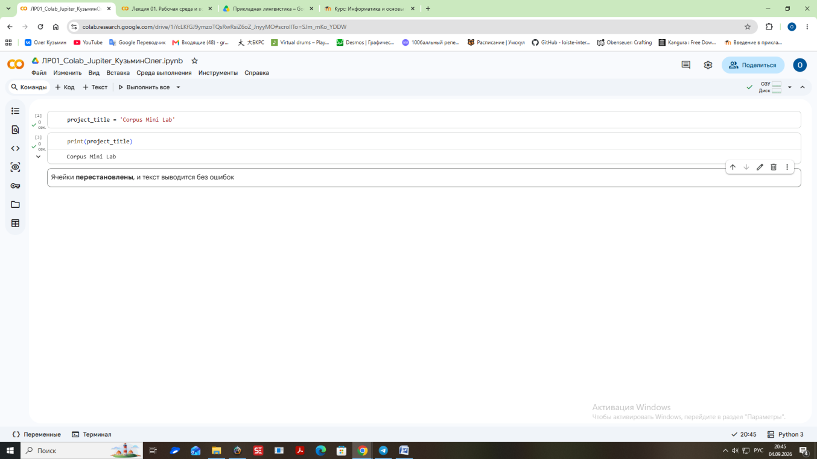
Данный пример доказывает, что порядок действий имеет критическое значение в любом коде.

Уровень 2

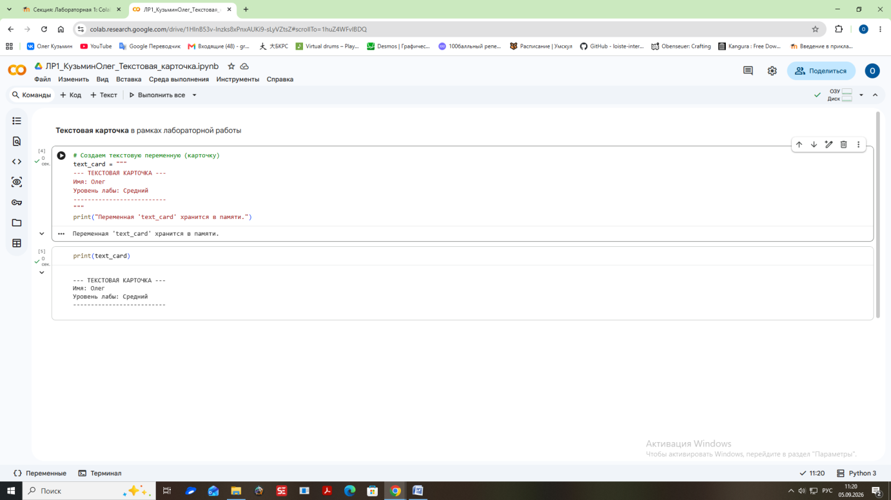

Результат выполнения кодовой ячейки – простая текстовая карточка.

Попробуем перезапустить сеанс в разделе «Среда выполнения» (runtime) и убедиться, что первая кодовая ячейка написана логически верно.

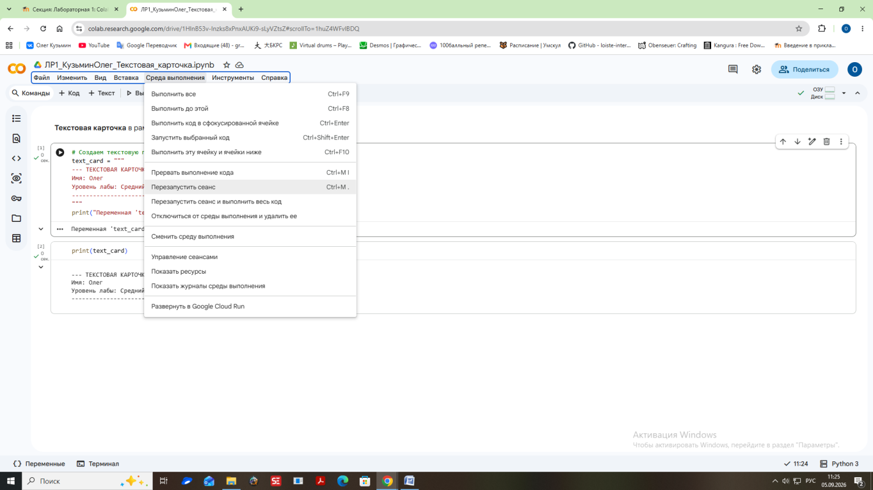

При сбросе и перезапуске среды выполнение (Runtime Restart) оперативная память очищается, и теряется значение переменной – ошибка «NameError: name ‘text_card’ is not defined».

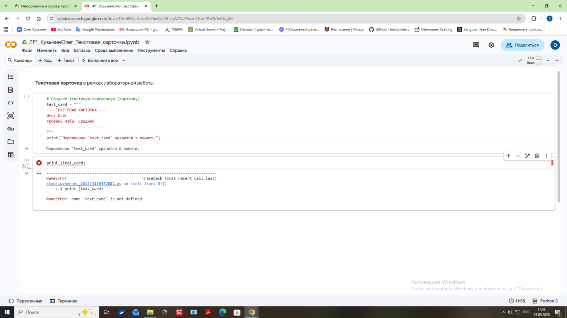

После нажатия комбинации клавиш Shift + Enter значение text_card возвращается из первой ячейки в память, и автоматически создается новая пустая ячейка:

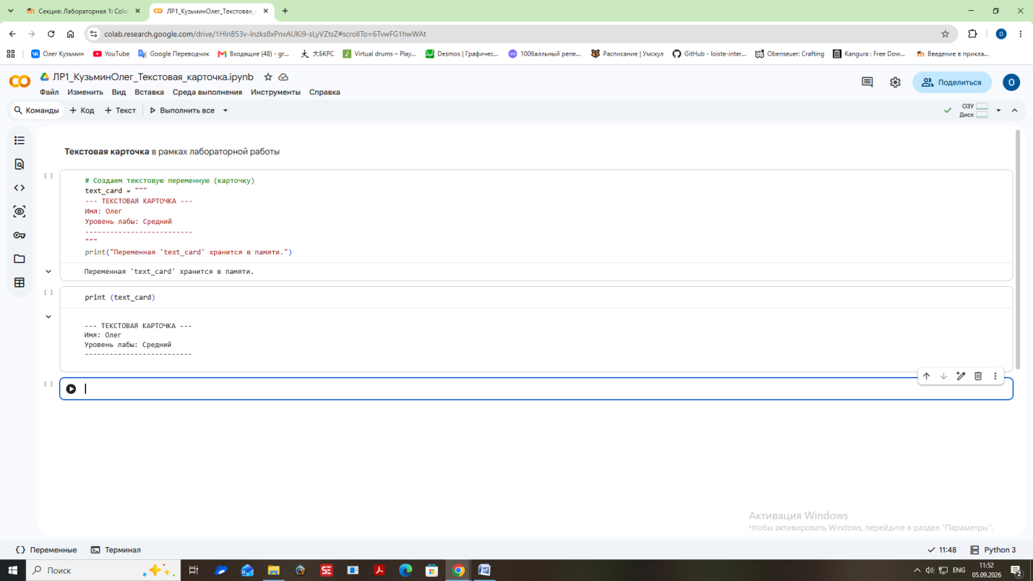

Вывод: при ошибке, связанной с утратой значения переменных в ходе перезапуска среды выполнения (runtime), следует пользоваться комбинацией клавиш Shift + Enter.

